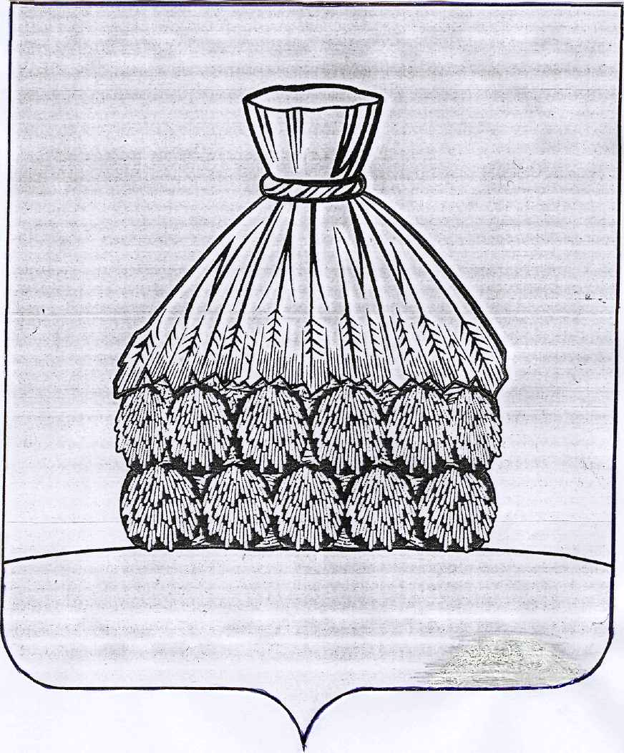

РАСПОРЯЖЕНИЕ

АДМИНИСТРАЦИИ СЕЛЬСКОГО ПОСЕЛЕНИЯ ОКТЯБРЬСКИЙ СЕЛЬСОВЕТ

УСМАНСКОГО МУНИЦИПАЛЬНОГО РАЙОНА ЛИПЕЦКОЙ ОБЛАСТИ

с. Октябрьское

от «20» декабря 2021 года № 37-р

О назначении публичных слушаний по
обсуждению проекта внесения изменений
в правила землепользования и застройки
сельского поселения Октябрьский сельсовет

Рассмотрев заявление Оганнисян А. М. собственника земельного участка с кадастровым номером 48:16:0680116:69, с просьбой внести изменения в правила землепользования и застройки сельского поселения Октябрьский сельсовет в зону О-1 – многофункциональная общественно-деловая зона в основной вид разрешенного использования – для индивидуального жилищного строительства, для дальнейшего оформления земельного участка. Руководствуясь Градостроительным кодексом Российской Федерации, Федеральным законом от 06.10.2003 г. № 131-ФЗ «Об общих принципах местного самоуправления в Российской Федерации», Уставом сельского поселения Октябрьский сельсовет Усманского муниципального района Липецкой области,

- Назначить на 21.02.2022 г. публичные слушания по обсуждению проекта внесения изменений в правила землепользования и застройки сельского поселения Октябрьский сельсовет Усманского муниципального района Липецкой области.

- Местом проведения публичных слушаний определить:
- Здание администрации по адресу: 399331, Липецкая область, Усманский район, с. Октябрьское, проспект Революции, д. 85 с 9-00 до 10-30 часов;
- Здание ФАП по адресу: 399331, Липецкая область, Усманский район, с. Аксай, ул. Центральная, д. 60а с 11-00 до 12-30 часов.

- Разместить на официальном сайте администрации сельского поселения Октябрьский сельсовет в сети «Интернет» оповещение о начале публичных слушаний по проекту внесения изменений в правила землепользования и застройки сельского поселения Октябрьский сельсовет Усманского муниципального района Липецкой области.

- Контроль за исполнением настоящего распоряжения оставляю за собой.

Глава администрации сельского поселения
Октябрьский сельсовет А. И. Тонких

